Documentos iconográficos comentados – II

IV.A
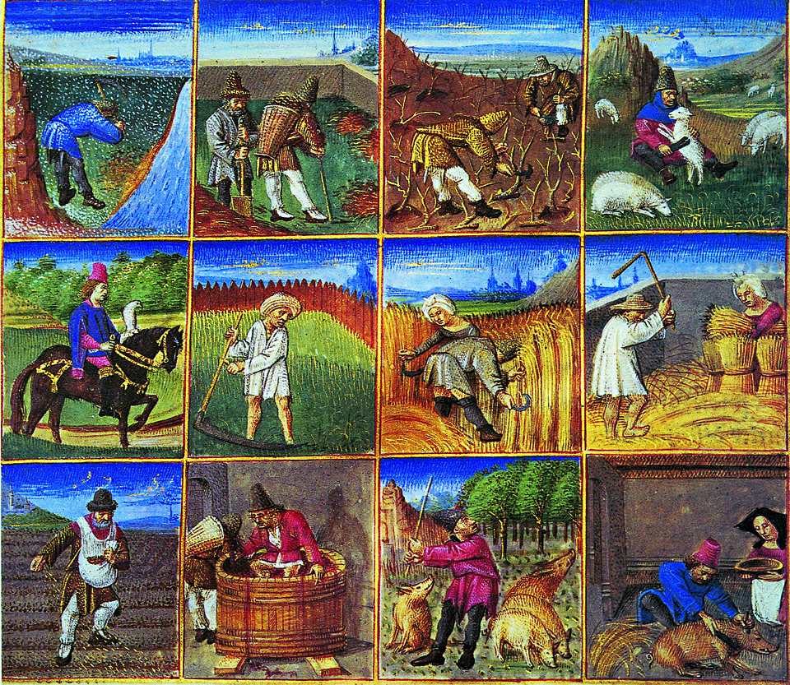
Iluminuras do Tratado de agricultura de Pietro de Crescenzi, 1459

Cada iluminura representa um dos meses do ano, tendo o ilustrador escolhido para cada um deles a atividade (quase todas agrícolas) que lhe parecia mais significativa.
É possível identificar sem grande dificuldade essas atividades:
- janeiro: debaixo de neve, um camponês recolhe de um talude, com uma picareta, a argila que era usada para a construção e reparação dos muros das casas;
- fevereiro: dois camponeses carregam estrume para fertilizar um terreno;
- março: poda da vinha;
- abril: tosquia das ovelhas;
- maio: único mês em que não são representados camponeses mas sim um nobre a cavalo caçando com falcão;
- junho: um camponês ceifa feno com uma gadanha;
- julho: ceifa do trigo com foice;
- agosto: debulha do trigo com o malho;
- setembro: sementeira de cereais;
- outubro: pisando as uvas no lagar;
- novembro: derrubando a lande ou bolota dos carvalhos para alimentar os porcos;
- dezembro: matança do porco (um homem mata o animal com uma faca enquanto uma mulher se prepara para recolher o sangue).
Pela riqueza iconográfica, o conjunto de imagens permite uma diversidade de atividades de exploração por parte dos alunos. Algumas questões possíveis: identificar o mês em que não são representados camponeses nem trabalhos agrícolas, descrever a atividade a que se dedica a personagem aí retratada e dizer, de forma justificada, a que grupo social pertence; descrever o vestuário dos camponeses e as suas variações ao longo do ano; identificar quatro ou cinco dos trabalhos agrícolas apresentados e dos instrumentos utilizados; da observação das imagens, o que se pode concluir sobre a vida dos camponeses na Idade Média?

Trabalhos e instrumentos agrícolas
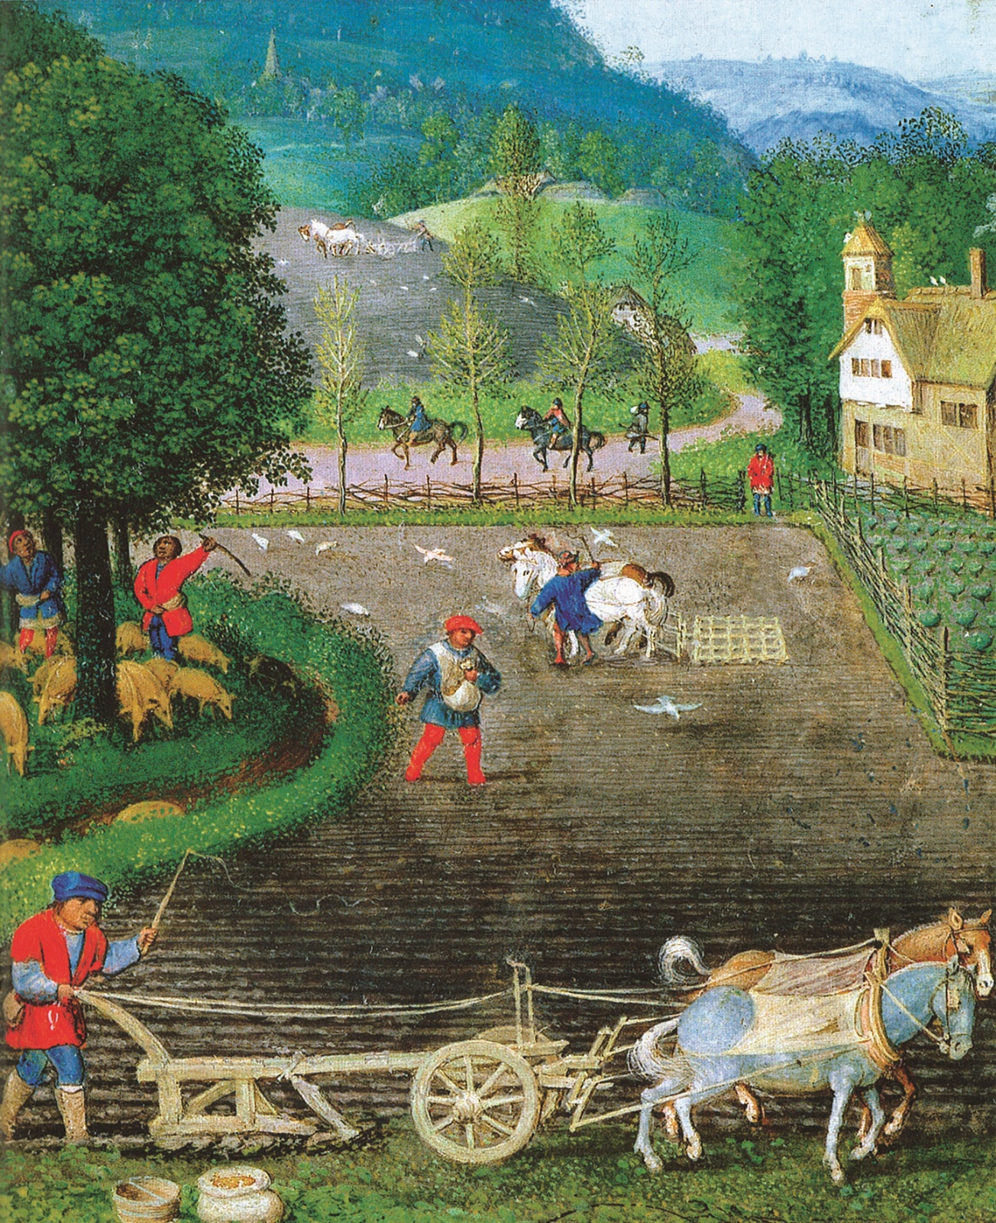
1
3
D
B
2
C
A

O autor desta miniatura do século XV (que se encontra no Victoria and Albert Museum, Londres) reproduz com muito realismo os trabalhos rurais que tinham lugar na Europa durante o outono, podendo variar um mês ou dois conforme a região em que decorriam.
Em primeiro plano, um camponês (A) lavra o campo com uma charrua puxada por uma parelha de cavalos. Em segundo plano, um outro camponês (B) procede à sementeira do cereal, provavelmente trigo. Imediatamente a seguir, um terceiro camponês (C), com outra parelha de cavalos que, neste caso, puxam uma grade, procede ao alisamento do terreno, ao mesmo tempo que enterra as sementes lançadas por B. Ao lado esquerdo, um outro camponês (D) derruba bolotas de um carvalho para engordar os porcos que irão ser abatidos no Inverno.
Vale a pena chamar a atenção dos alunos para as inovações técnicas que permitiram um aumento da produção a partir dos séculos XI-XII. Primeiro que tudo o aperfeiçoamento da charrua (1) que, munida de ponta em ferro e de aiveca (para revirar a terra), bem como de rodas (para facilitar a sua movimentação), possibilitou lavrar terrenos mais pesados, até aí pouco aproveitados. Por outro lado, a coelheira (2), que melhorou a forma de atrelagem dos cavalos, permitindo que os animais conseguissem fazer mais força de tração com menos esforço. Por fim, a grade (3), que ajuda a uniformizar a superfície do terreno e a cobrir de uma fina camada de terra as sementes que foram semeadas.

A educação dos jovens da nobreza durante a Idade Média
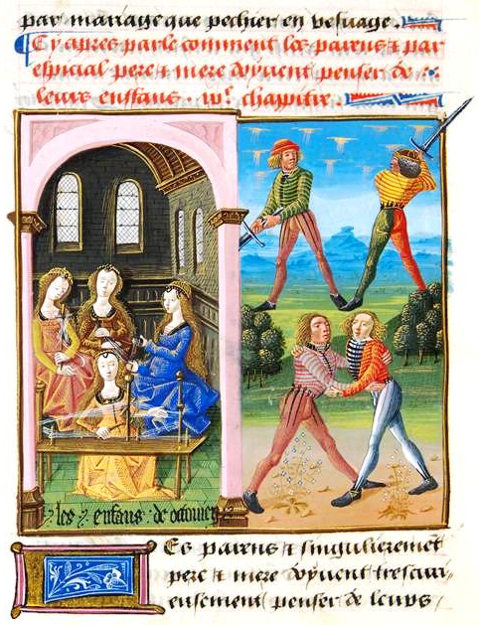

Nesta miniatura de cerca de 1410 (in O livro das Boas Maneiras, oferecido a Jean, duque du Berry – Paris, Biblioteca Nacional de França), Jacques Legrand, o autor, representa aquilo que considerava serem as formas corretas de educar a juventude dos estratos mais elevados da sociedade. As jovens nobres do sexo feminino deviam ficar fechadas no castelo a aprender as tarefas domésticas. Neste caso, estão a aprender a fiar (lã? linho?). Pelo contrário, os jovens do sexo masculino deviam exercitar-se, ao ar livre, em atividades que lhes desenvolvessem a coragem e a força física. Neste caso, aprendem a combater, quer usando espada quer lutando corpo a corpo.
Questões para os alunos:
- De que forma é que a educação ministrada na juventude traduz os papéis que, na idade adulta, eram atribuídos aos nobres de cada sexo?
- Essa educação também seria a das classes populares? Porquê?
- Se tivesses de atribuir um título a esta miniatura, qual seria?
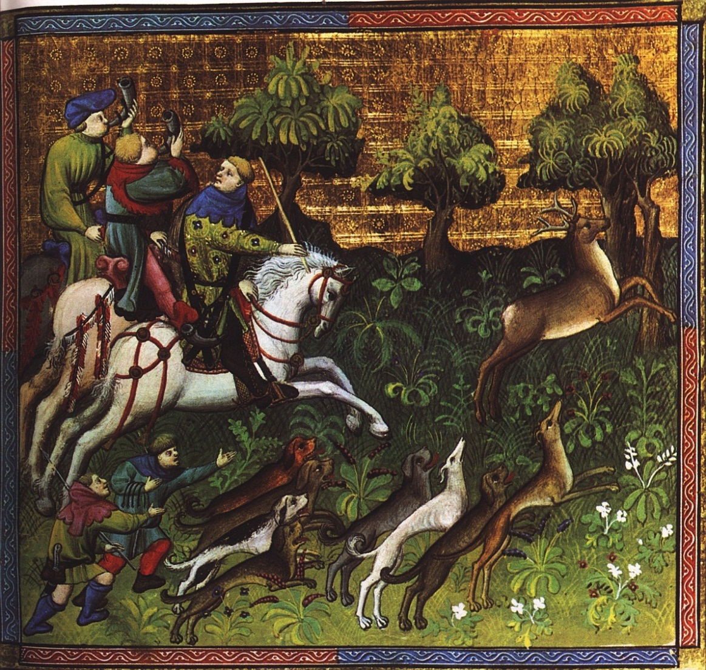
Cena de caça de perseguição

Esta miniatura foi selecionada do Livro da Caça, redigido, ou melhor, ditado por Gaston Phoebus, conde de Foix, a um copista entre 1387 e 1389, tendo sido depois ricamente iluminado. Representa, com grande dinamismo e qualidade estética, uma cena de caça de perseguição a um cervídeo (talvez um corço, talvez um veado).
A «caça de perseguição» praticava-se (e ainda se pratica em alguns países) a cavalo e com o auxílio de uma matilha de cães treinados para o efeito. O animal era perseguido por montes e vales até à exaustão e, depois de encurralado e cercado pelos cães, era morto pelo cavaleiro com a espada ou com uma lança.
Na imagem, podemos ver três cavaleiros: um nobre (em primeiro plano, dirigindo as operações) e dois caçadores auxiliares (tocando corneta para incentivarem e dirigirem o trabalho dos cães). Dois criados a pé (representados mais pequenos, apesar de em primeiro plano, para marcar a sua condição social) acabam de soltar a matilha de cães, que já correm em perseguição do cervídeo, que foge apavorado. A caça a cavalo, a única considerada digna de um nobre, era uma espécie de treino e sucedâneo da guerra e, como tal, bem aceite e reconhecida socialmente pelos diferentes graus da aristocracia. Nos grandes domínios senhoriais, os não-nobres, em particular os camponeses, estavam mesmo proibidos de caçar.

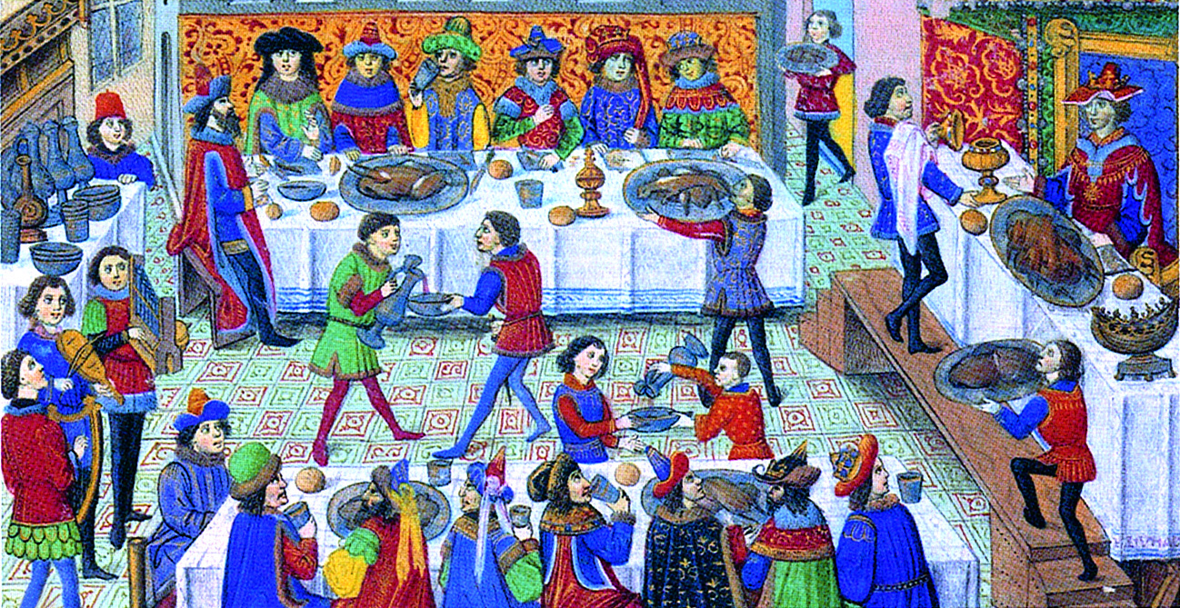
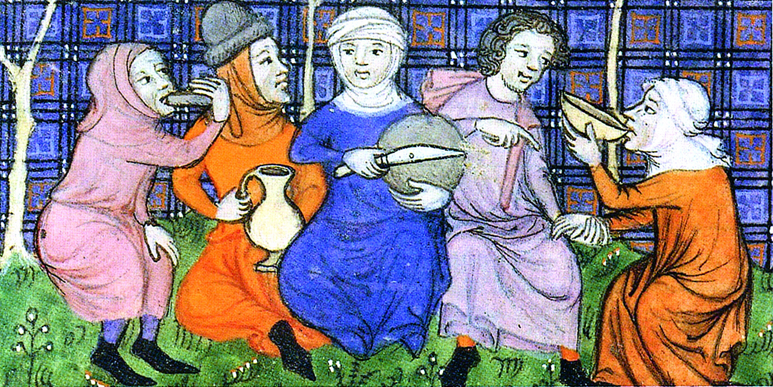
Refeição de camponeses e banquete da grande nobreza

O confronto das duas imagens (uma miniatura francesa do século XIV, no caso da refeição camponesa, uma miniatura inglesa do século XV, no caso do banquete nobre) permite um interessante exercício de comparação que faz realçar o fosso social entre os camponeses e a alta nobreza, durante a Idade Média.
No primeiro caso, os camponeses, sentados no campo, fazem uma refeição frugal com pão e vinho, que bebem por uma malga comum.
Tudo contrasta com a imagem da refeição nobre: aqui, os convivas, vestidos a rigor, sentam-se em volta de mesas devidamente aparelhadas e com abundância de alimentos, nomeadamente de carne (inacessível aos camponeses), são servidos por criados e têm músicos a animar o banquete.
Aspetos que os alunos podem ser estimulados a comparar:
- Condições em que têm lugar ambas as refeições (lugar, mobiliário, baixela);
- Vestuário dos intervenientes;
- Alimentos consumidos;
- Tipo de serviço.

Rua de uma cidade medieval
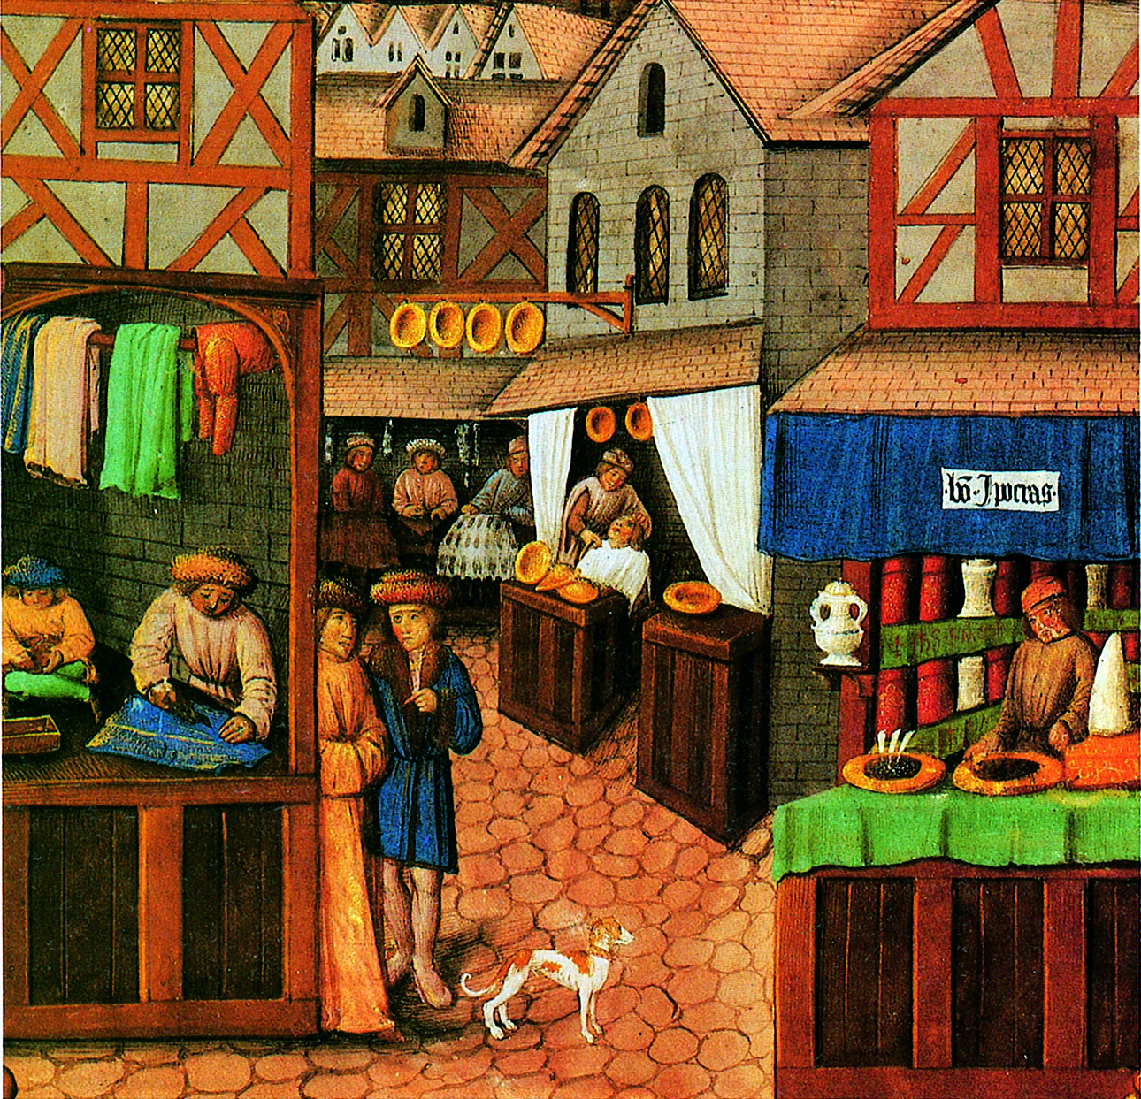

A imagem, de uma página iluminada do século XV (numa cópia do livro de Giles de Rome, Le Régime des princes. Bibliothèque de l'Arsenal, Paris), apresenta uma rua de uma cidade medieval (aparentemente Aubigny, França) com as suas casas de habitação e lojas de comércio. Embora um pouco idealizada (a maioria das cidades medievais não eram tão organizadas e tão limpas), pode ser um excelente documento didático para o estudo da renovação urbana que se dá na Europa a partir do século XIII.
A rua, estreita e ocupada em parte pelos balcões das lojas, protegidos por um pequeno telheiro, é calcetada ou lajeada, o que não era muito comum por esses tempos. As casas, com um ou dois andares, são construídas em pedra ou com o engradado de madeira típico da Europa do Norte e têm todas elas cobertura de telhas. Os andares superiores destinavam-se a habitação enquanto o rés do chão era ocupado pelos estabelecimentos comerciais. Na imagem, surgem quatro desses estabelecimentos: uma alfaiataria, uma farmácia, uma barbearia e, ao fundo, uma loja de venda de peles. Na farmácia, além dos potes com os vários produtos e preparados terapêuticos, é possível identificar algumas mercadorias de luxo a que eram também atribuídas qualidades medicinais e provam a existência do comércio a longa distância: as especiarias (em dois pratos) e o açúcar (está exposto um «pão» de açúcar). Na barbearia, além de se atenderem os clientes, estão disponíveis para venda várias bacias de barbeiro (em geral em cobre ou estanho) que constituem também a insígnia do estabelecimento.
Na rua passeiam dois burgueses abastados, como se vê pelo vestuário, vestindo um deles um manto azul com gola e punhos de pele.

S. Francisco pregando às aves
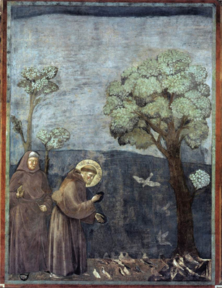

Fresco de Giotto, na igreja superior da Basílica de Assis. É uma das vinte e oito cenas da vida de S. Francisco, pintadas nesta igreja pelo grande artista nos finais do século XIII ou nos primeiros anos do século XIV. Por esta altura, passados mais de sessenta anos sobre a morte do santo, já alguns dos seus discípulos haviam publicado as obras que fixaram a lenda do Poverello, caso da Lenda Maior de S. Boaventura, que iria ser a principal fonte para a narrativa pictórica feita por Giotto em Assis.
Dos vários episódios pintados por Giotto, destacamos aqui um dos que se referem mais expressivamente à mensagem de S. Francisco, no que ela tem de essencial para a renovação da vida religiosa e das mentalidades. Os alunos poderão começar por descrever a cena: a paisagem rural nua e agreste; o bando de aves que se aproximam e esvoaçam em torno do santo, sem receio; a expressão carinhosa de S. Francisco a falar com as aves; e a atitude expectante, quase de surpresa, dos seus companheiros, vestidos, como ele, com as grosseiras túnicas de burel, atadas com uma corda. Passando depois para a interpretação da mensagem, não será difícil entenderem os seus apelos fundamentais: o amor à natureza e a todas as criaturas de Deus, por mais ínfimas que sejam, o que equivale, no plano humano, a exaltar os simples e os humildes, todos aqueles que se despojam dos adornos e dos bens supérfluos.
O professor acrescentará então implicações mais vastas desta mensagem. Uma nova religiosidade, que se afasta da conceção até aí dominante de um Cristo majestático e triunfante, para se identificar com o Cristo humano, pobre e humilde, de que a introdução do presépio no culto passará a ser uma das imagens mais populares. A valorização da natureza, das coisas terrenas e de toda a humanidade que, sendo obra de Deus, merecem igualmente ser amadas e conhecidas. Donde, a extraordinária viragem de muitos religiosos franciscanos para os estudos experimentais, desde o século XIII (cite-se, por exemplo, Roger Bacon) bem como o movimento missionário. Este desponta na época e ampliar-se-á, nos séculos seguintes, com os descobrimentos, visando integrar, com compreensão e humanidade, as populações pagãs na comunidade cristã.

Uma escola monástica
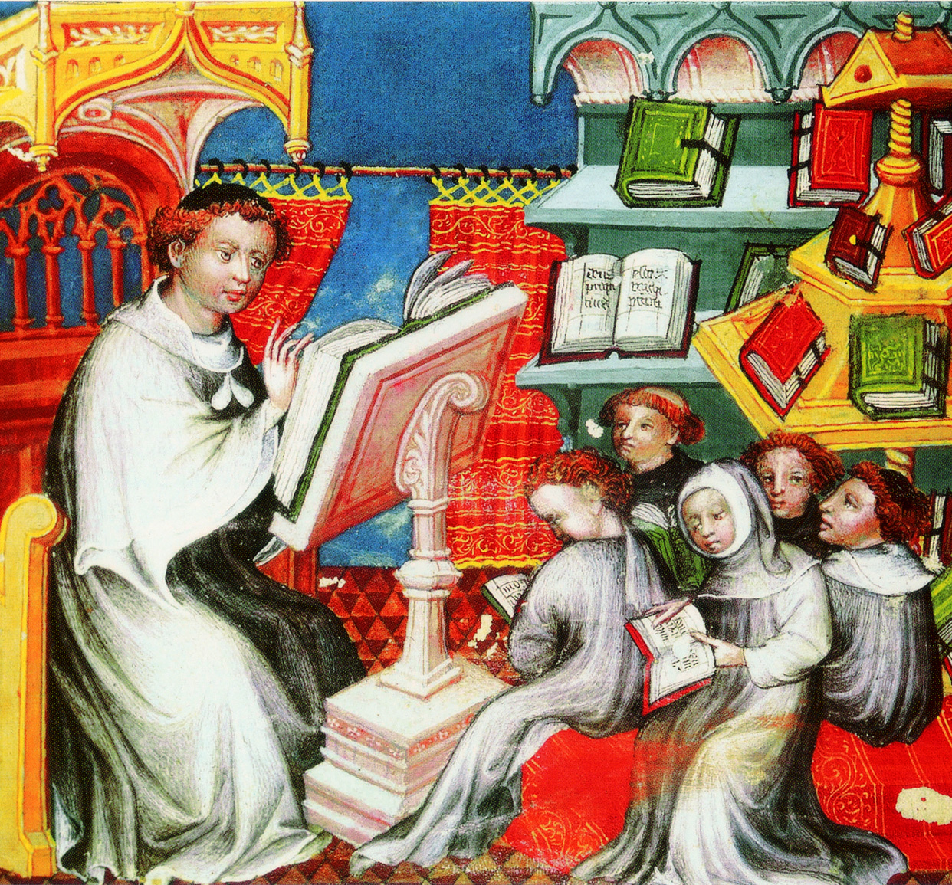

Esta iluminura, extraída de uma Bíblia historiada que se encontra na biblioteca Mazarino, em Paris, foi pintada em meados do século XV. Pertencendo a uma época de transição entre os finais da Idade Média e os alvores do Renascimento, não deixa porém de representar uma situação de ensino que era já comum desde há um ou dois séculos.
Destacar-se-á, em primeiro lugar, o significado da cena: um jovem monge ensina, com doce brandura, um pequeno grupo de crianças interessadas e atentas. É uma lição de boa pedagogia, longe da austeridade habitual em imagens mais antigas, e que mostra como o humanismo se ia afirmando desde os últimos tempos medievais.
Importará também chamar a atenção para a revitalização das escolas monásticas em consequência da expansão do ensino universitário. Com efeito, era cada vez mais necessário que nos mosteiros se desse a formação básica indispensável à frequência das universidades, nomeadamente o domínio da língua latina, logo, cada vez menos esses centros se votavam exclusivamente à formação de futuros clérigos.
Finalmente, será interessante observar o «mobiliário» escolar, reparando na importância do cadeiral e da estante do mestre (em contraste com a simples banca em que se sentam os discípulos); as pesadas estantes com numerosos livros (manuscritos) expostos e, sobretudo, o uso dos livros pelos próprios alunos.
A decoração gótica pode ser evocada para situar temporalmente a fonte.
Utilizou-se esta iluminura como base para a ilustração da capa do presente manual.
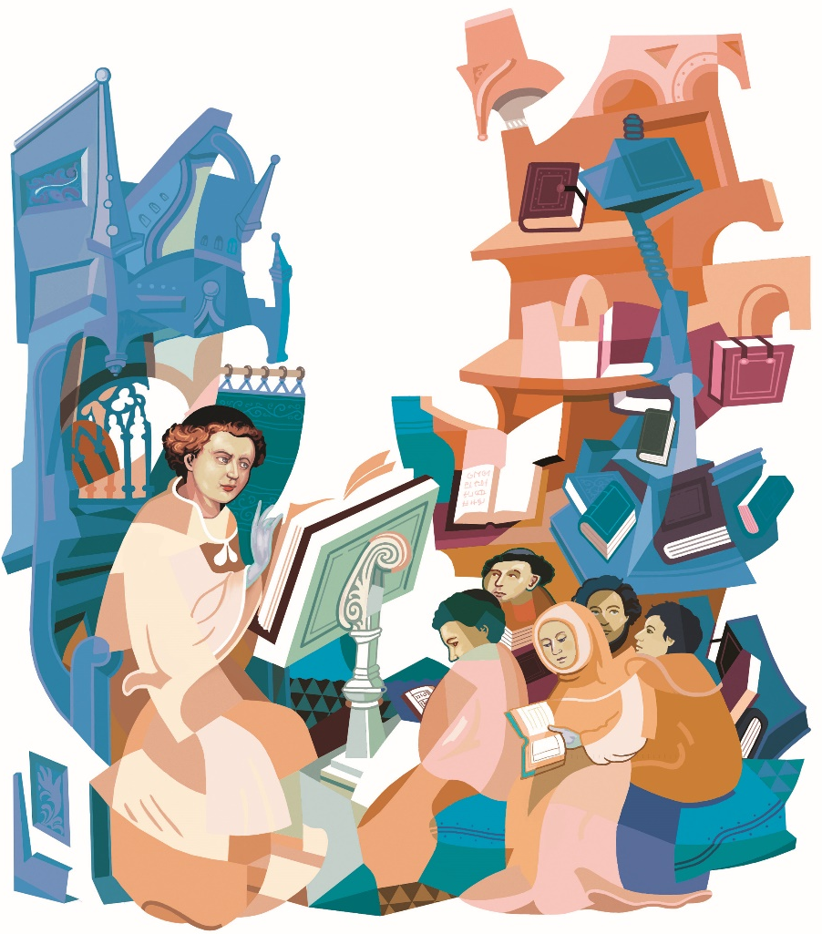

O amor cortês
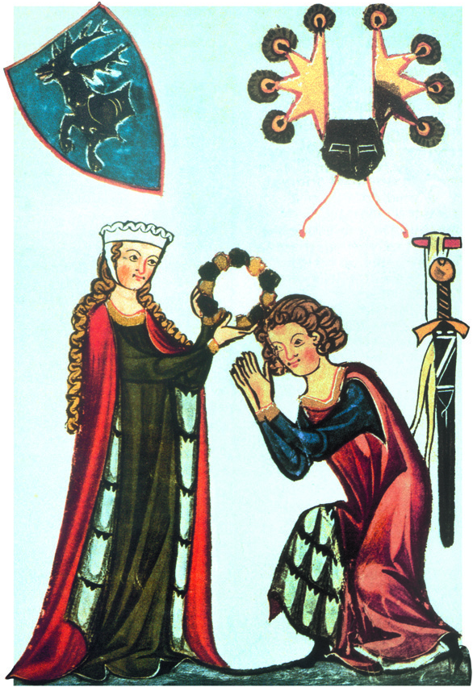

Iluminura do Codex Manesse (Zurique, c. 1310-1340).A miniatura aqui reproduzida ilustra uma cena característica do chamado «amor cortês», o tema central de que se alimentam várias modalidades de criação artística e sobretudo a produção literária, cultivadas nos meios cortesãos dos séculos XII e XIII.
Os alunos conhecem certamente algumas poesias trovadorescas, bem como pequenas narrativas adaptadas de romances de cavalaria. A análise deste tipo de imagens permitir--lhes-á compreender melhor a contextualização dessas obras na sociedade do tempo.
Efetivamente, a literatura profana nascida nos paços régios e senhoriais espelha, como é natural, o imaginário, os padrões de valor e os comportamentos habituais nesses centros de convivialidade. Mas há que fazer-lhes notar que, neste caso, se trata de um meio social regido por normas e convenções, que impedem a expressão espontânea dos sentimentos e das atitudes. Por isso, trovadores, autores de romances de cavalaria ou miniaturistas, todos descrevem o amador e a amada e as suas relações amorosas, bem como os heróis e as suas aventuras, de maneira idealizada, inspirando-se nos modelos e rituais da própria sociedade feudal.
Como é patente na imagem, a relação amorosa identifica-se com as próprias relações de vassalagem. O amador jura fidelidade à sua dama, venera-a, coloca a vida ao seu serviço, esperando ver retribuído o seu amor; enquanto a amada, bela, pura, senhora de todas as virtudes mas inacessível, se mostra indiferente ou exige dele novas provas de devoção (tal como o suserano exige continuamente do seu vassalo novos sacrifícios). Nesta relação algo distante e contida dentro de normas de cortesia, o amor acaba por ser uma fonte de sofrimento permanente, um sonho que nunca se realiza.
Importará mostrar aos alunos que este quadro estereotipado se adequa, em Portugal, especialmente à literatura de raiz cortesã (cantigas de amor, romances de cavalaria), enquanto nas composições influenciadas pela cultura popular (cantigas de amigo) se manifesta maior espontaneidade de sentimentos.

Iluminura do livro Les Très Riches Heures du Duc de Berry, dos irmãos Limbourg
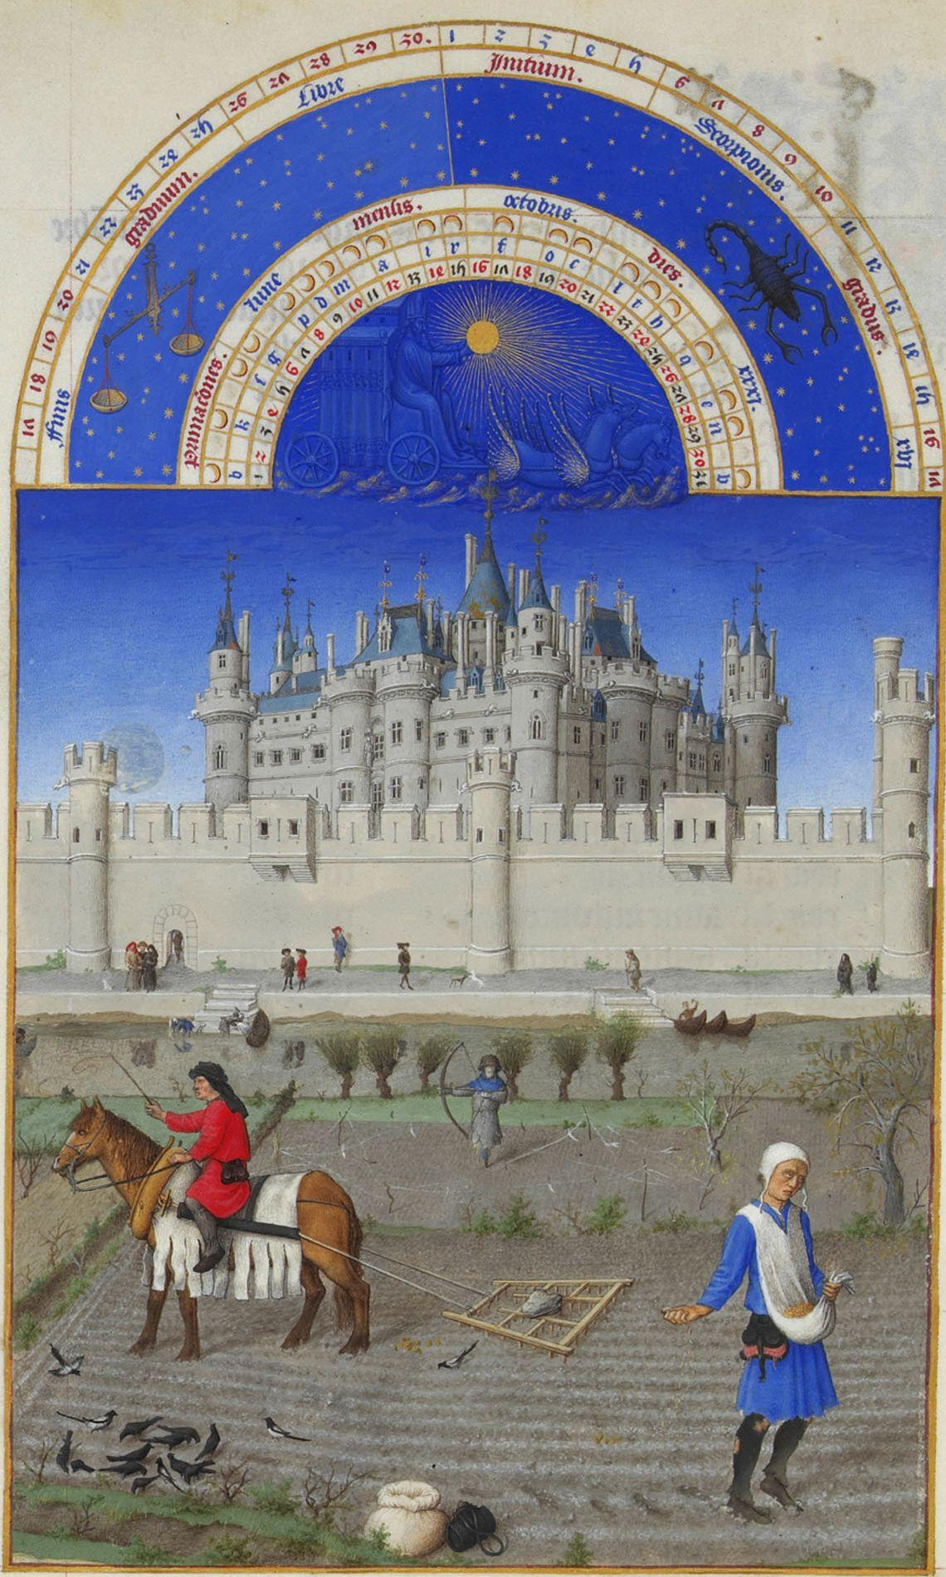
Século XV.
Página correspondente ao mês de outubro, representando a sementeira e a gradagem. Ao fundo, a única representação iconográfica do palácio gótico do Louvre.
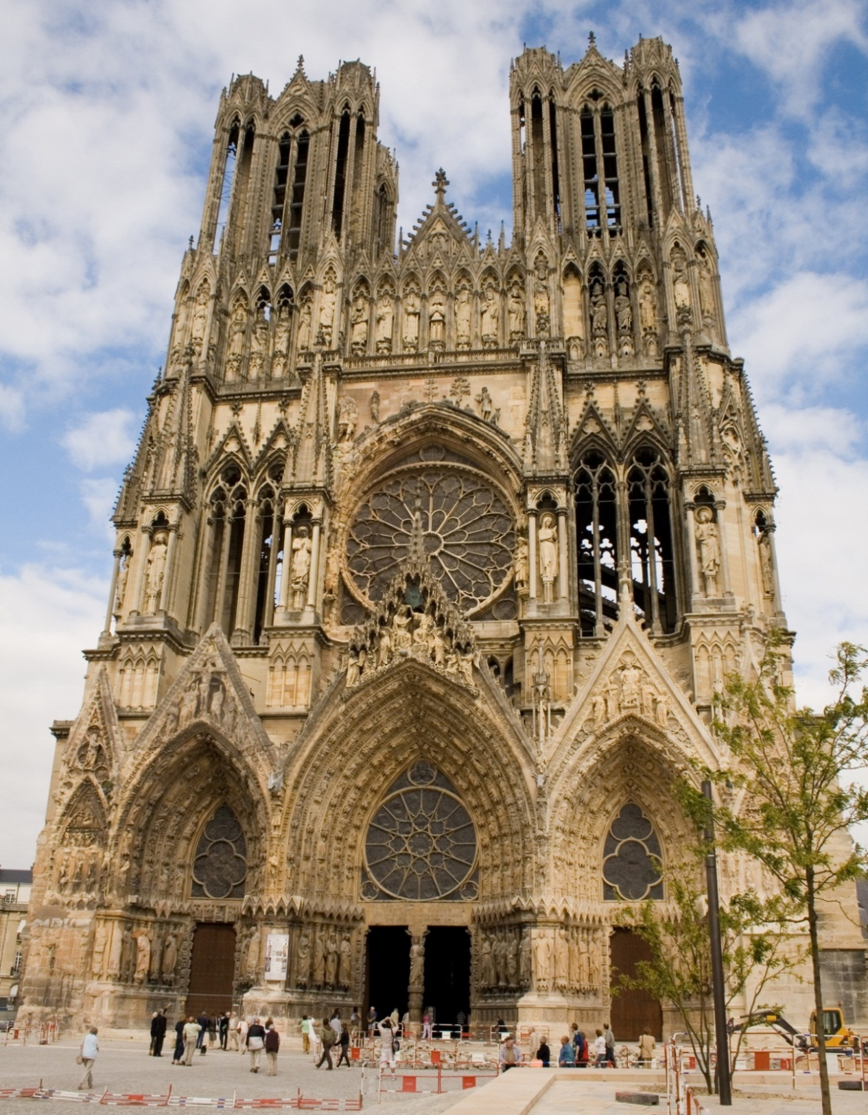
Catedral de Reims, fachada principal (França)

Séculos XIII-XIV.
A construção da catedral de Reims foi iniciada em 1211. A fachada principal, todavia, não começou antes de 1255 e baseia-se já numa estética mais evoluída do que a interior, de espírito muito clássico. Os três portais, encimados por gabletes muito agudos, encontram--se recuados em relação à parede, o que obrigou o arquiteto a colocar grandes ombreiras chanfradas. Toda a fachada é profusamente decorada e de uma acentuada verticalidade que, no entanto, seria ainda muito maior se as torres sineiras tivessem recebido o coroamento, que apenas se encontra anunciado.
Catedral de Amiens (França)
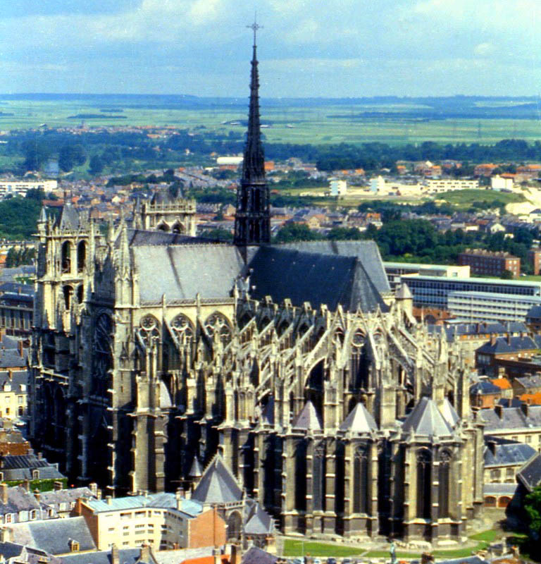

1220-1280.
Nesta vista aérea, é particularmente visível a estrutura arquitetónica do edifício, em especial da zona da cabeceira. Entre cada capela radiante arranca um grande arcobotante de suporte da capela-mor. Para lá da clara ilustração da funcionalidade dos arcobotantes, a fotografia torna bem visível o efeito estético de aligeiramento e de enriquecimento ornamental que eles produzem no conjunto arquitetónico.

Mosteiro da Batalha, fachada principal da igreja
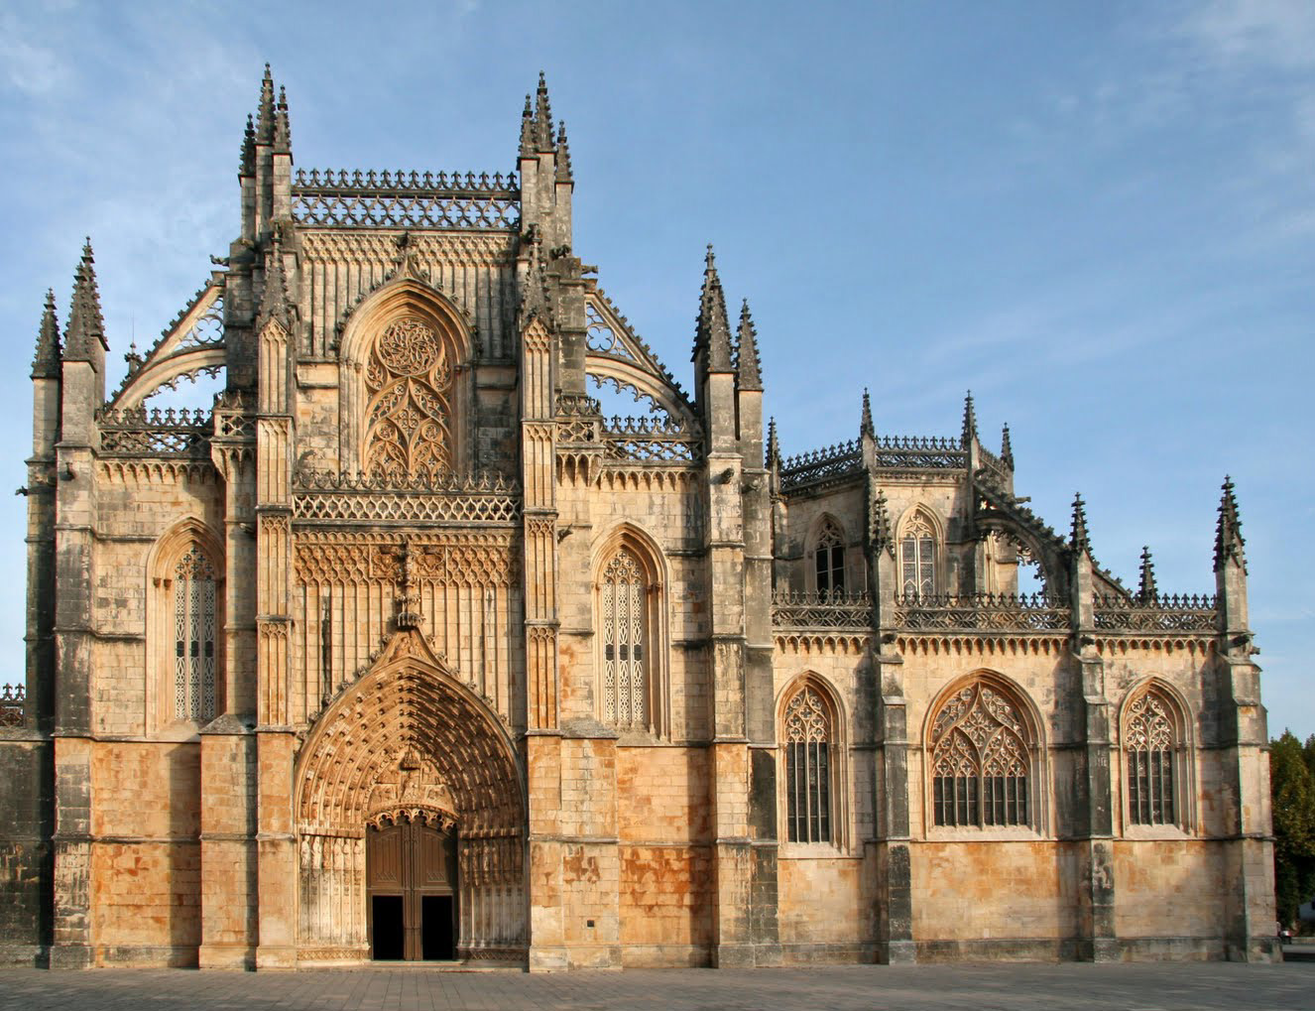

A construção do mais complexo conjunto gótico de Portugal inicia-se em 1388, por decisão de D. João I. O seu primeiro arquiteto foi Mestre Afonso Domingues. A fachada principal (na imagem), já da autoria de Mestre Huguet, denota influências do perpendicular style inglês, com rendilhado flamejante. A cobertura das naves laterais, em açoteia, tem cunho regional. Na imagem são também visíveis os arcobotantes de sustentação da nave central.
O portal é abundantemente decorado: lateralmente, o apostolado (cujas esculturas, na sua maioria, são restauradas); povoam as arquivoltas 78 estatuetas de santos, anjos- -músicos, profetas, etc.; no tímpano, Cristo em majestade, ladeado pelos quatro evangelistas; no espaço aberto pelo arco contracurvado que coroa o portal, Cristo coroa Sua Mãe (Santa Maria da Vitória, a quem o monumento foi dedicado). Mais acima, destacam-se ainda as armas dos reis fundadores, D. João I e D. Filipa de Lencastre. Na zona superior da fachada, num plano recuado, situa-se um amplo janelão de estilo flamejante. Flechas e pináculos contribuem para acentuar a verticalidade desta esplêndida fachada, coroada por platibandas rendilhadas, com remates em flor de lis.

Igreja do Mosteiro da Batalha, nave central
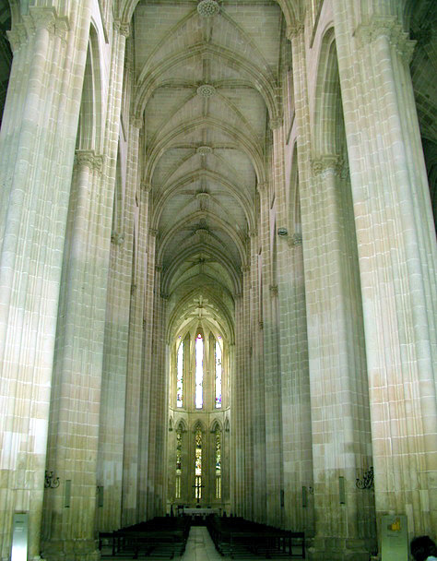

Primeira metade do século XV.
Esta nave grandiosa, de acentuada verticalidade, tem 80 m de comprimento e 32,5 m de altura. A cobertura é em abóbada de cruzaria de ogivas, que vêm repousar em robustíssimos pilares. Dezasseis janelas (oito de cada lado) iluminam as naves. Ao fundo avista-se a capela-mor, muito bem dimensionada, iluminada por duas ordens de janelas, algumas com vitrais originais, exemplificação evidente do papel que a luz desempenha no Gótico, na definição do espaço interior.
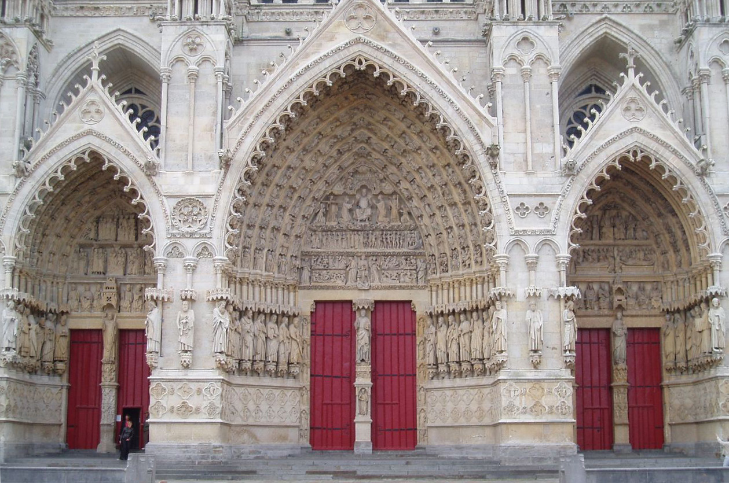
Portais da fachada principal da Catedral de Amiens (França). Século XIII

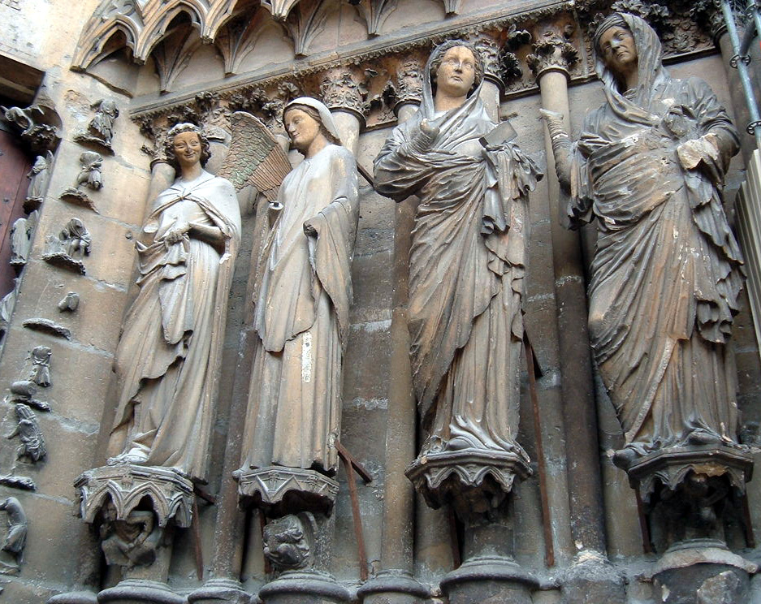
Portal principal da Catedral de Reims, pormenor (França)

C. 1260-1274.
As duas imagens do lado direito representam a Anunciação do Anjo à Virgem Maria e as outras duas a Visitação de Maria a sua prima, Santa Isabel.

A Virgem Maria visitada pelo Espírito Santo
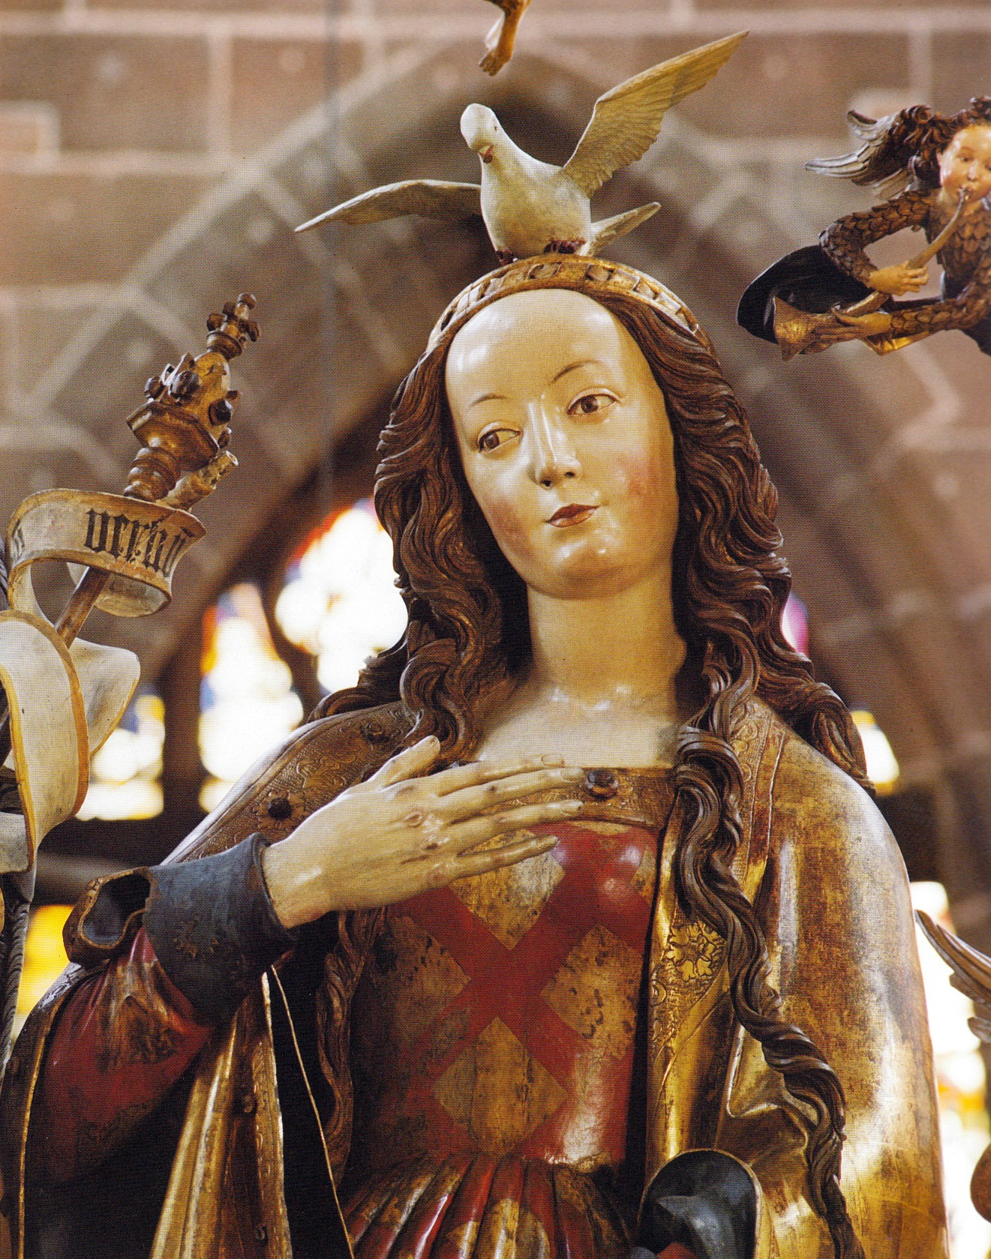

Século XV. Madeira policroma.
Pormenor de uma escultura representando a Anunciação.

Vitrais da Catedral de Chartres (França)
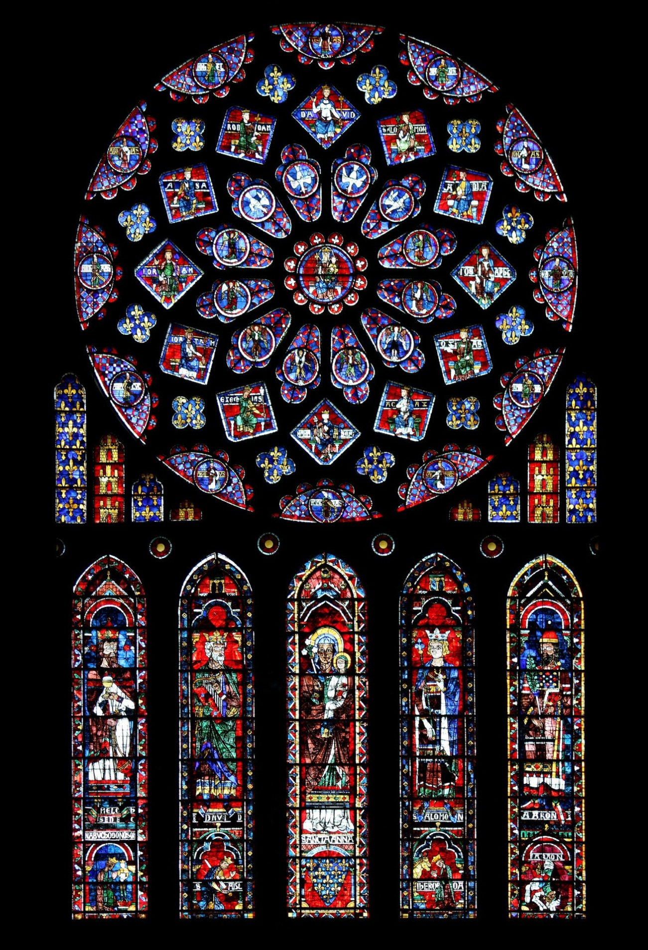

C. 1330.
Rosácea do transepto norte. Vitrais dedicados à Virgem Maria e a sua mãe, Santa Ana.

